Přijímací zkouška – Audiovizuální tvorba
1. kolo

A.
Text:

Nová publikace pro učitele
Pětačtyřicátý – Konec války a nové Československo

Ostrava – Edice Moderních dějin Občanského sdružení PANT přichází s novou metodickou řadou, která vychází vstříc sílící poptávce učitelů a široké veřejnosti po ucelených kompletech materiálů, které by přehledně nabízely osvětlení konkrétních historických mezníků či fenoménů moderní historie. První publikace této metodické řady se věnuje přelomovému roku 1945.
„Cílem nové edice bude vždy představení konkrétního dějinného údobí, události nebo zásadního fenoménu v aktuálních textech renomovaných historiků i publicistů v podobě reprezentativního souboru dobových pramenů či pracovních materiálů pro učitele i jejich žáky, protože si právě připomínáme sedmdesát let od konce II. světové války, osvobození Československa od nacistické okupace a přemýšlíme o podobě poválečného znovuzrození našeho státu, připravili jsme premiérovou publikaci nové ediční řady právě k tomuto zlomovému mezníku národních, evropských i světových dějin,“ upřesňuje jeden z editorů publikace Petr Šimíček. „Tento v českém prostředí novátorský a moderní pomocník pro studenty, učitele a širokou veřejnost nabízí odborné studie, eseje, metodické materiály i prameny k událostem dramatického období české historie,“ doplňuje předseda Občanského sdružení PANT Petr Pánek.
Publikace „Pětačtyřicátý“ otevírá téma v českém prostředí dlouhou dobu tabuizované, v posledních letech ovšem stále intenzivněji diskutované. Spojnicí většiny textů je zásadní otázka, zda události konce války a bezprostřední měsíce po osvobození znamenaly jen příchod vytoužené svobody, nebo zároveň předznamenávaly začátek nové nesvobody a byly předehrou plíživé sovětizace a proměny Československa v totalitní stát. „Květen 1945 je v předkládaných textech a pramenech záměrně pojímán nejen jako konec jedné etapy dějin, ale také jako začátek etapy zcela nové. Jednotlivé historické události jsou právě z těchto důvodů interpretovány v dobových geopolitických, vnitropolitických, etnických i sociálních souvislostech. Nechybí rovněž reflexe tématu osvobození Československa v období komunismu, jeho ideologické zarámování a propagandistické využití,“ vysvětluje další z editorů a šéfredaktor portálu Moderní dějiny.cz Jiří Sovadina.
Publikace nabízí texty renomovaných historiků Jiřího Pernese, Víta Smetany a Tomáše Jakla, kteří na základě současného stavu historického výzkumu hutně a výstižně popisují základní události konce II. světové války, Pražské povstání, operace spojeneckých armád na našem území, erupci poválečného násilí, odsun Němců či konstituování „nového“ Československa, zasazují je do širšího kontextu a odhalují mýty s těmito událostmi po desetiletí spojované. Následují inspirativní eseje publicistů Adama Drdy, Macieje Ruczaje a Jana Urbana, které nabízejí pronikavé interpretace a hodnocení samotného pojmu či fenoménu „osvobození“. Tradiční české černobílé a adorační pojetí, vycházející ze čtyřiceti let ideologických kampaní a propagandou umocněných stereotypů, je v nich podrobeno věcné kritice a konfrontováno s naprosto odlišným pohledem našich polských sousedů. A nechybí ani praktické materiály, založené na práci s dobovými prameny, opatřené úkoly či návrhy pracovních aktivit, které mohou učitelé z publikace přímo kopírovat pro své žáky do vyučovací hodiny. „Tvůrčí materiály, jejichž autory jsou dlouholetí učitelé a didaktici, jsou vytvořeny tak, aby byly pro žáky i zájemce o historii zajímavé, přitažlivé, aby rozvíjely jejich tvůrčí schopnosti i přirozenou touhu po objevování neznámého. Měly by je vést k analýze, nalézání řešení, formulování vlastních názorů a pátrání po souvislostech,“ dodává Jiří Sovadina. Podstatný prostor je v publikaci věnován bohatému a reprezentativnímu souboru dobových pramenů – oficiálním dokumentům, dennímu tisku, fotografiím, obrazům či vzpomínkám pamětníků. Autorům se podařilo získat prameny z renomovaných archivů i soukromých sbírek.
„V tomto roce bychom chtěli vydat ještě další dva podobné komplety. Téma toho druhého už známe, věnovat ho chceme genocidám 20. století,“ uzavírá Petr Pánek.

1.A
- Vytvořte na základě textu krátkou zprávu (max. 60 slov)

2.A
- Představte si, že jste scenáristou pořadu Události, komentáře a chtěl/a byste k tomuto tématu udělat besedu (na cca 7 minut). Napište, koho byste do besedy pozval/a (max. tři hosté) a jaké otázky byste jednotlivým hostům kladl/a.

B.

Přiřaďte k jednotlivým jménům režisérů písmeno, které odpovídá filmu, který natočili (např.: 0v, tzn. vedle jména 0. Miloš Forman napište v...).

0. Miloš Forman  1. Michelangelo Antonioni  2. Alfred Hitchcock  3. Luis Buñuel  4. Drahomíra Vihanová  5. Ingmar Bergman  6. Věra Chytilová  7. Pedro Almodóvar  8. Jiří Trnka  9. Stanley Kubrick  10. Kim Ki-duk  11. Richard Linklater  12. Karel Zeman  13. Woody Allen  14. Akira Kurosawa  15. Robert Flaherty  16. Pier Paolo Pasolini  17. Vít Klusák  18. Dziga Vertov  19. Ivan Passer  20. Fritz Lang | a) Vše pro dobro světa a Nošovic  b) Muž s kinoaparátem  c) Zabitá neděle  d) Nanuk, člověk primitivní  e) Špalíček  f) Okno do dvora  g) Sedmikrásky  h) Pramen panny  i) Chlapectví  j) Viridiana  k) Osvícení  l) Vynález zkázy  m) Metropolis  n) Čas  o) Rašomon  p) Zelig  q) Kika  r) Intimní osvětlení  t) Zatmění  u) Dekameron  v) Černý Petr

správná odpověď: 0v, 1t, 2f, 3j, 4c, 5h, 6g, 7q, 8e, 9k, 10n, 11i, 12l, 13p, 14o, 15d, 16u, 17a, 18b, 19r, 20m

C.

Uveďte autora výtvarného díla u níže uvedených obrázků, název díla a dobu, sloh či styl, ve kterém bylo dílo vytvořeno.

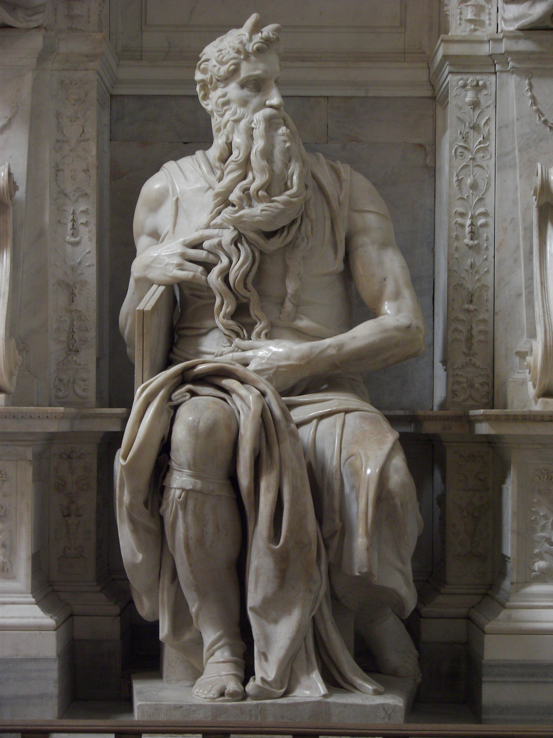
správná odpověď: Michelangelo Buonarroti – Mojžíš, 16. století, renesance

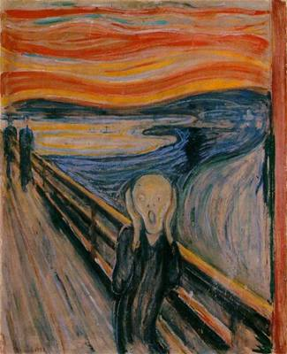
správná odpověď: Edvard Munch – Výkřik (popř. křik), 19. století, expresionismus

D.

Napište analýzu promítnutého snímku, popř. esej nebo úvahu tímto snímkem inspirovanou.

Ježek v mlze (rež. Jurij Borisovič Norštejn, 1975, 10 min.)

